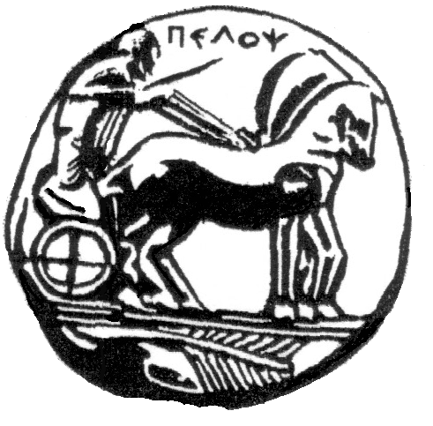
ΠΑΝΕΠΙΣΤΗΜΙΟ ΠΕΛΟΠΟΝΝΗΣΟΥ

ΣΧΟΛΗ ΚΑΛΩΝ ΤΕΧΝΩΝ
ΤΜΗΜΑ ΘΕΑΤΡΙΚΩΝ ΣΠΟΥΔΩΝ - ΝΑΥΠΛΙΟ

Σύντομο δελτίο τύπου
Το Τμήμα Θεατρικών Σπουδών του Πανεπιστημίου Πελοποννήσου οργανώνει εικαστικό σεμινάριο με θέμα <<η Χρήση του χρώματος>> με την εικαστικό Βασιλική Σαγκιώτη.
Το σεμινάριο αποτελείται από δύο μέρη, το θεωρητικό και το πρακτικό. Αποσκοπεί στην κατανόηση των βασικών αρχών της χρήσης του χρώματος. Οι συμμετέχοντες θα ασχοληθούν με το χρώμα και μαζί με την κα Σαγκιώτη θα εξετάσουν αναλυτικά τις βασικές αρχές χρήσης του χρώματος, χρωματικές κλίμακες, χαρακτηριστικά και ιδιότητες καθώς και διαφορετικές τεχνοτροπίες.
Αίθουσα ισογείου, Κεντρικό Διδακτήριο Σχολής Καλών Τεχνών, Τετάρτη 4 Δεκεμβρίου, έναρξη 18.15’, λήξη 21.00΄. Στο τέλος των εργασιών θα δοθούν βεβαιώσεις.
Σειρά προτεραιότητας. Δηλώσεις συμμετοχής 27520 96102, κα Διαβολή.

